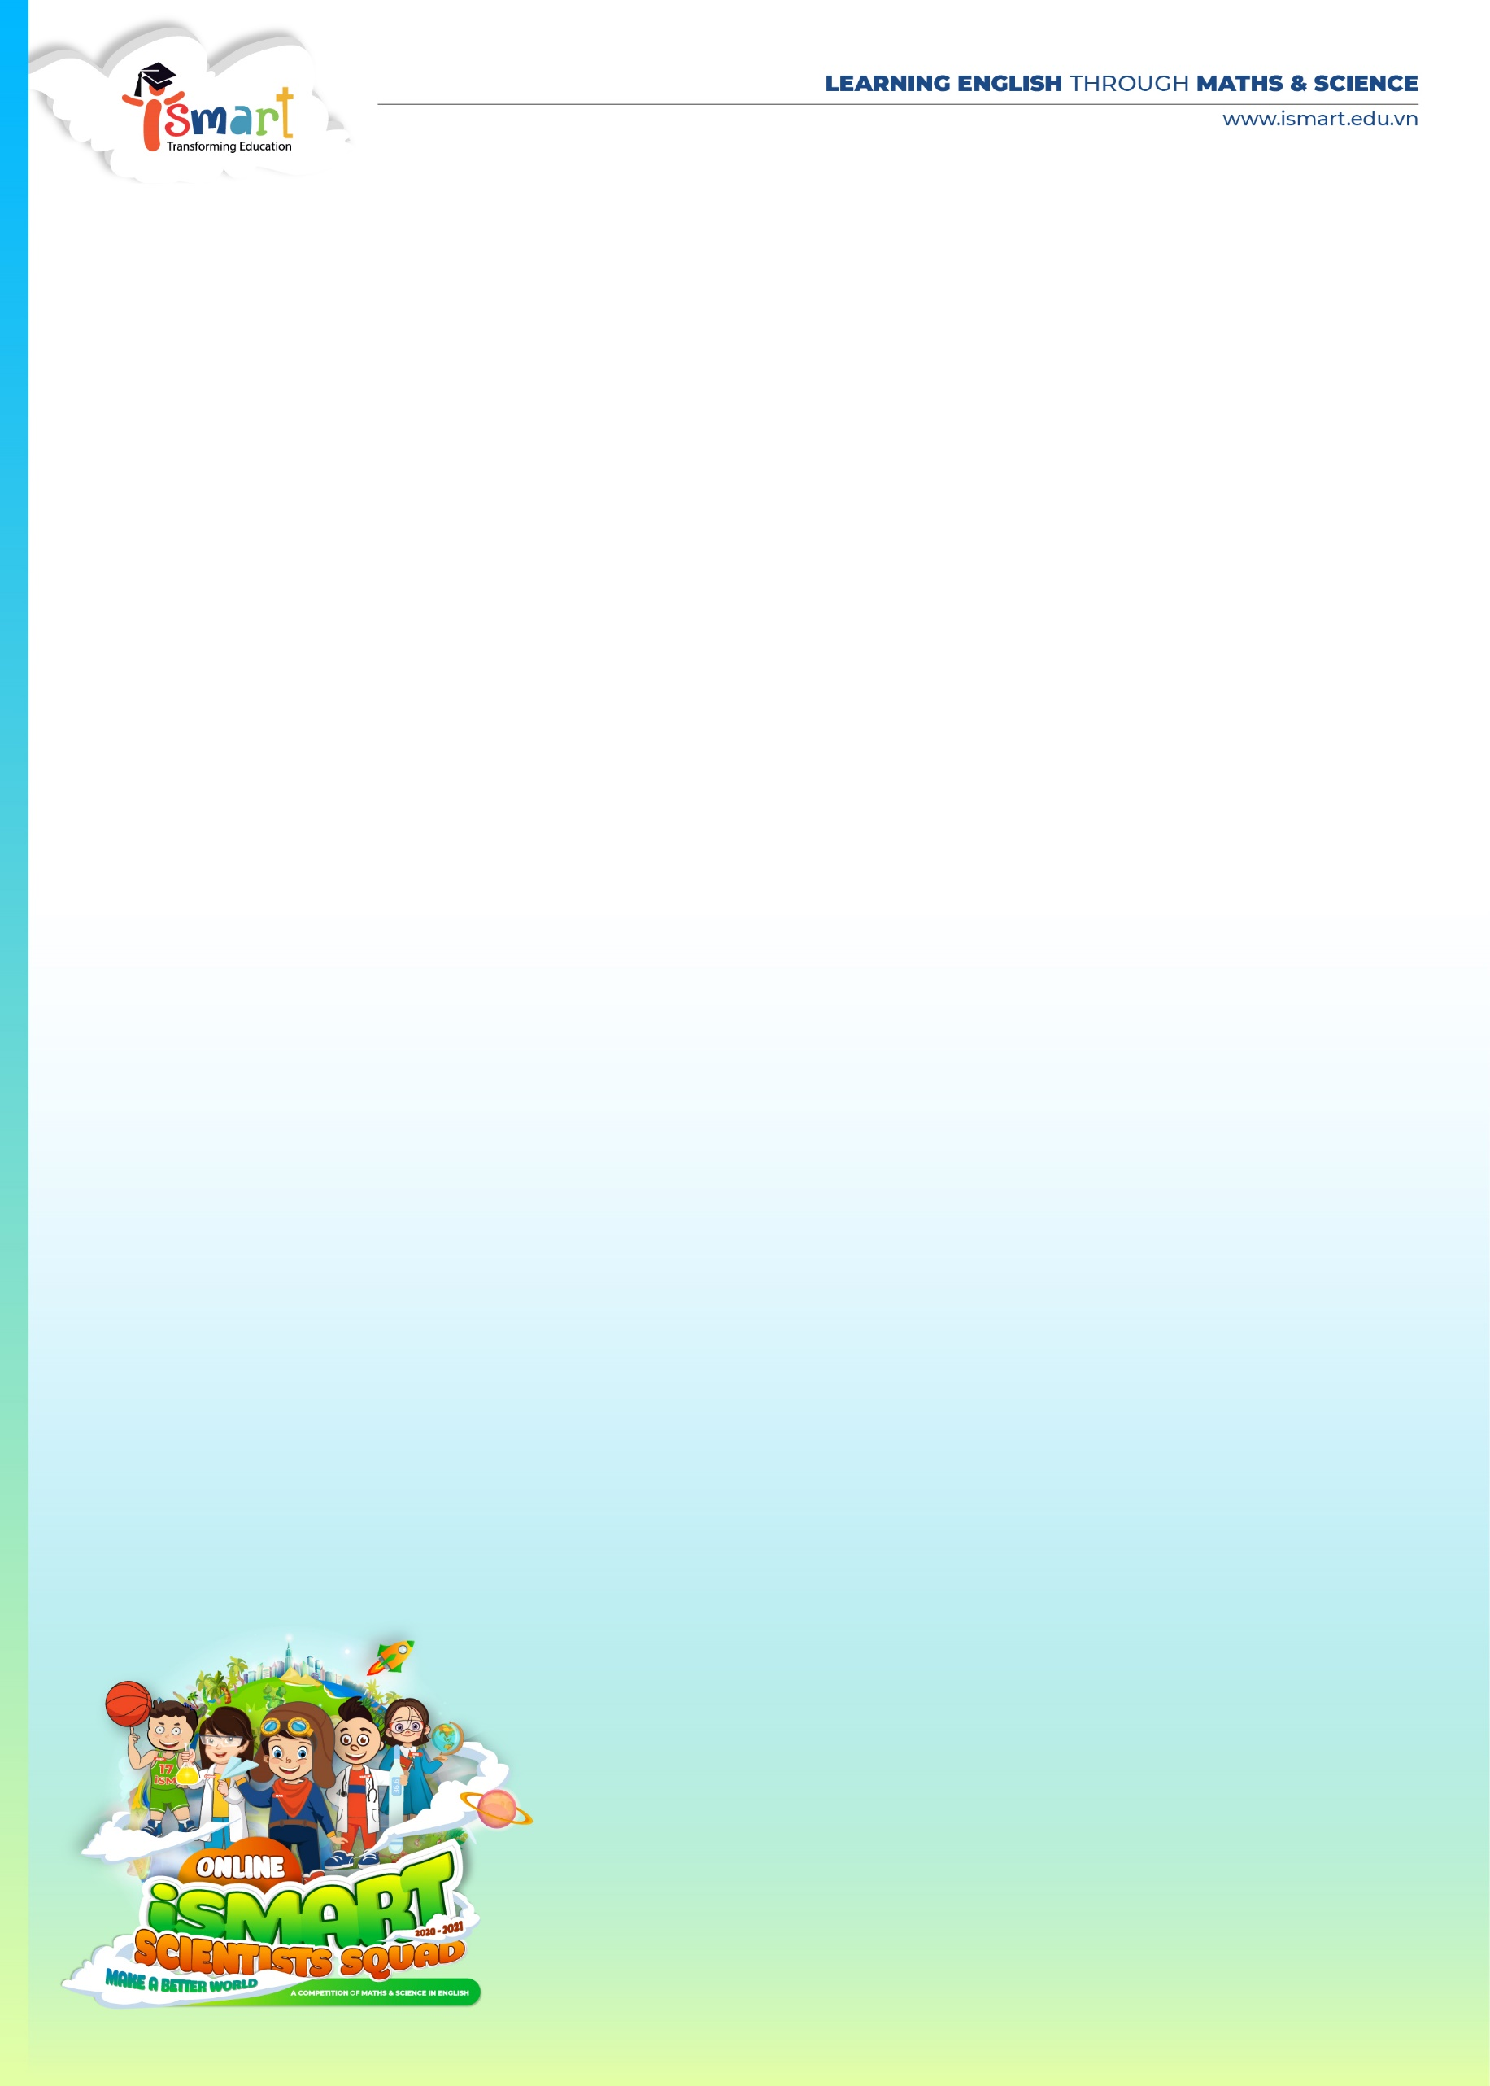
THÔNG BÁO DỰ ÁN
iSMART SCIENTISTS SQUAD ONLINE
- MỤC ĐÍCH & Ý NGHĨA DỰ ÁN:
- Thúc đẩy các hoạt động giải trí kết hợp truyền tải kiến thức tiếng Anh thông qua mô hình triển khai trực trực tuyến;
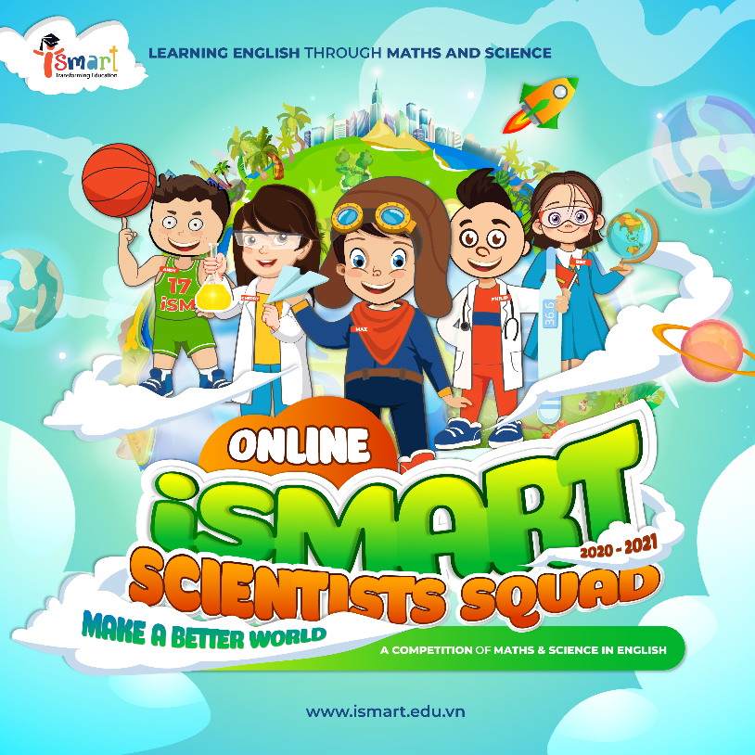
- Duy trì sân chơi “iSMART SCIENTISTS SQUAD” - Giải đấu tiếng Anh qua môn Toán & Khoa học thường niên;
(Hình ảnh minh họa)
II. THỜI GIAN TRIỂN KHAI:
- Chương trình triển khai từ ngày 13/3/2021 – 28/3/2021;

- ĐỐI TƯỢNG THAM GIA:
- Dành riêng cho học sinh đang tham chương trình học iSMART từ khối 1 đến khối 8 trên toàn quốc;

IV. NỘI DUNG CHI TIẾT:
- Hình thức trình chiếu: video trực tuyến trên iSMART Facebook Fanpage
- Thời lượng: 15 phút/ video
- Số lượng câu hỏi: 10 câu hỏi/ video
- Nội dung: trắc nghiệm kiến thức tiếng Anh qua môn Toán và Khoa học
- Lịch phát sóng:
- Thứ 7 và Chủ Nhật hàng tuần :
- Tuần 1: 13/3 - 14/3
- Tuần 2: 20/3 - 21/3
- Tuần 3: 27/3 - 28/3
- Khung thời gian tham gia của từng khối:
  - Thứ 7:
- Khối 4: 8h - 9h
- Khối 3: 9h - 10h
- Khối 2: 10h - 11h
- Khối 1: 11h - 12h
  - Chủ nhật:
- Khối 5: 8h - 9h
- Khối 6: 9h - 10h
- Khối 7: 10h - 11h
- Khối 8: 11h - 12h
- Hướng dẫn các bước tham gia chương trình:
- Bước 1: Truy cập iSMART Fanpage https://www.facebook.com/ismart.teachers/
theo khung giờ phát sóng đã thông báo để theo dõi và tham gia dõi chương trình
- Bước 2: Trả lời câu hỏi bằng cách viết bình luận theo cú pháp:
  - [Họ Tên] - [Lớp] - [Trường]
  - [Câu hỏi – Đáp án]
Ví dụ: Nguyễn Văn A – Lớp 2/3 – Tiểu học … 1 - A

- Cơ cấu giải thưởng hàng tuần:
- Top 6 giải dành cho 6 học sinh mỗi khối gửi đáp án theo đúng cú pháp nhanh nhất, có đáp án chính xác nhiều nhất
- Quà tặng: 1 phần qua lưu niệm từ ISMART
- Hình thức trao giải:
- Kết quả sẽ được công bố trên fanpage iSMART mỗi sáng thứ 3 hàng tuần
- Giải thưởng sẽ được gửi về trường cho các học sinh đạt giải

V. KẾ HOẠCH TRIỂN KHAI
● Về phía iSMART: Chịu trách nhiệm chính triển khai chương trình
● Về phía Nhà trường: Phối hợp hỗ trợ triển khai chương trình:

STT | Công việc cần hỗ trợ | Thời gian | Ghi chú
1 | Hỗ trợ đăng thông tin chi tiết về chương trình lên website, fanpage, các diễn đàn kết nối với phụ huynh của Nhà trường; | 9/3/2021 – 12/3/2021
2 | Hỗ trợ thông báo, phát động hoạt động đến học sinh các lớp đang tham gia học chương trình iSMART của Nhà trường. | 9/3/2021 – 28/3/2021
Trân trọng,

